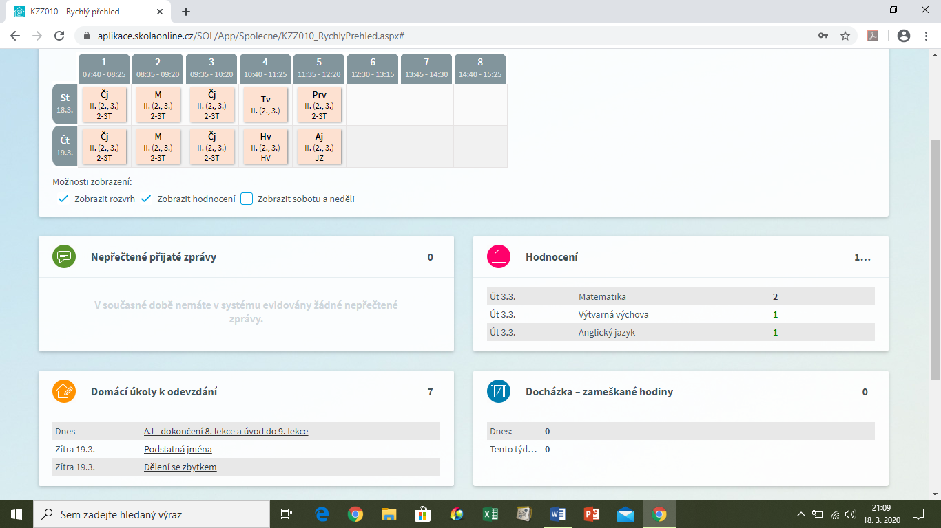
Po přihlášení žáka do www.dmsoftware.cz je na hlavní stránce přehled úkolů – u žlutého kolečka s domečkem. Zde se zobrazují pouze první tři úkoly. Vlevo od úkolu je datum, dokdy má být úkol odevzdán. Pozor, mimo datum se zadává i hodina, dokdy má být úkol odevzdán. Tento údaj žák uvidí, pokud klikne na daný úkol nebo pokud otevře stránku se všemi úkoly (viz níže).
Po kliknutí na vybraný úkol se otevřou bližší informace k tomuto úkolu.

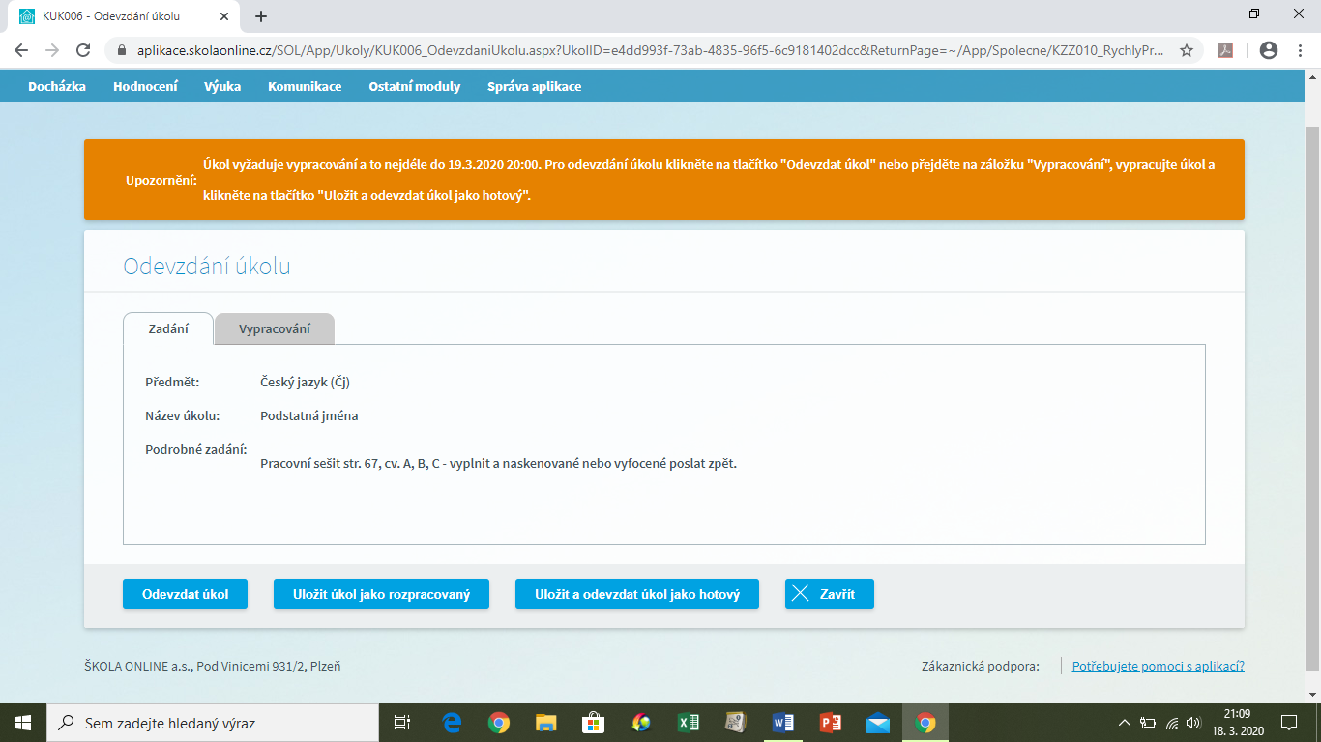
Po otevření úkolu jsou upřesněny informace týkající se úkolu (zadání, způsob odevzdání aj.). Žák úkol vyplní podle zadání (vypracuje v pracovním sešitě), požadovanou stránku naskenuje nebo vyfotí a uloží do počítače. Při odevzdávání úkolu žák klikne na „Odevzdat úkol“.
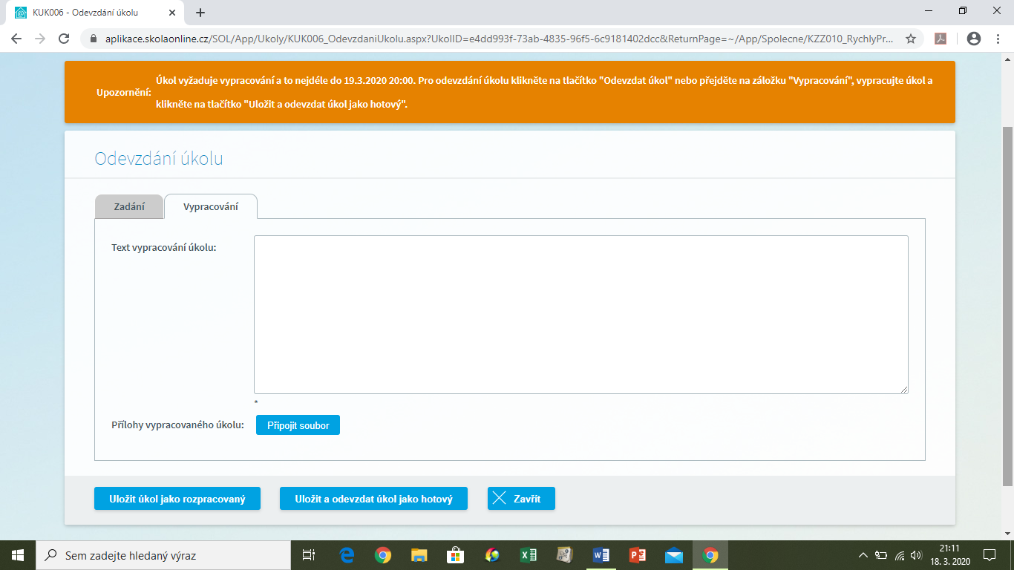
Zde se otevře okno, kde je možné přiložit vypracovaný úkol jako přílohu.

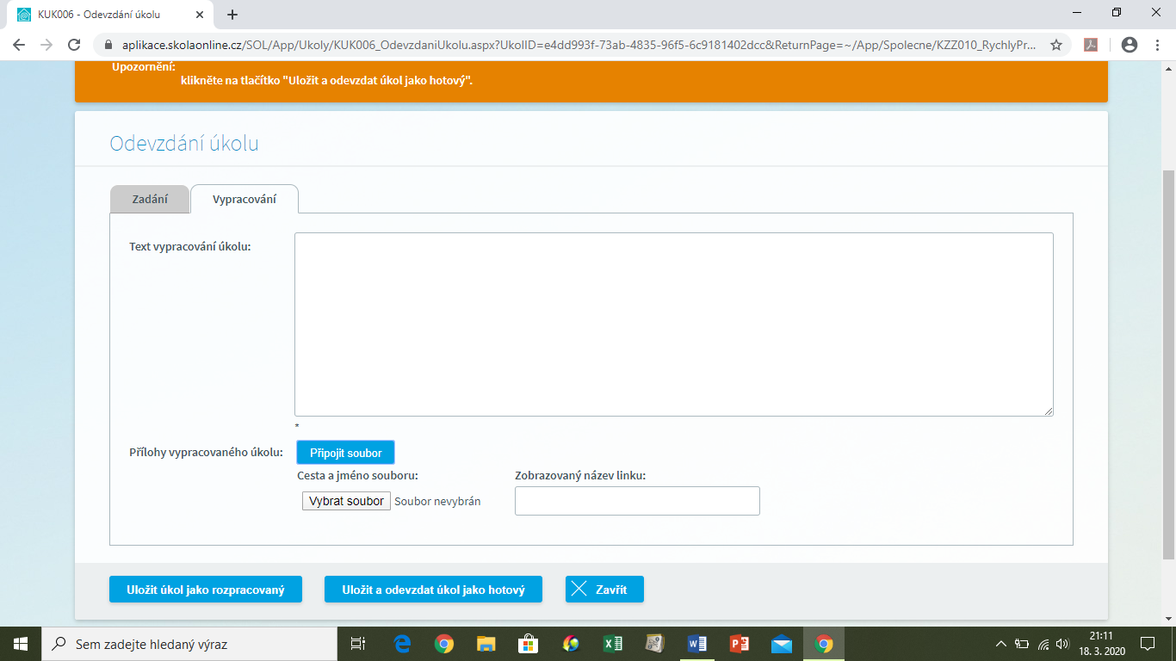
Žák klikne na „Vybrat soubor“.
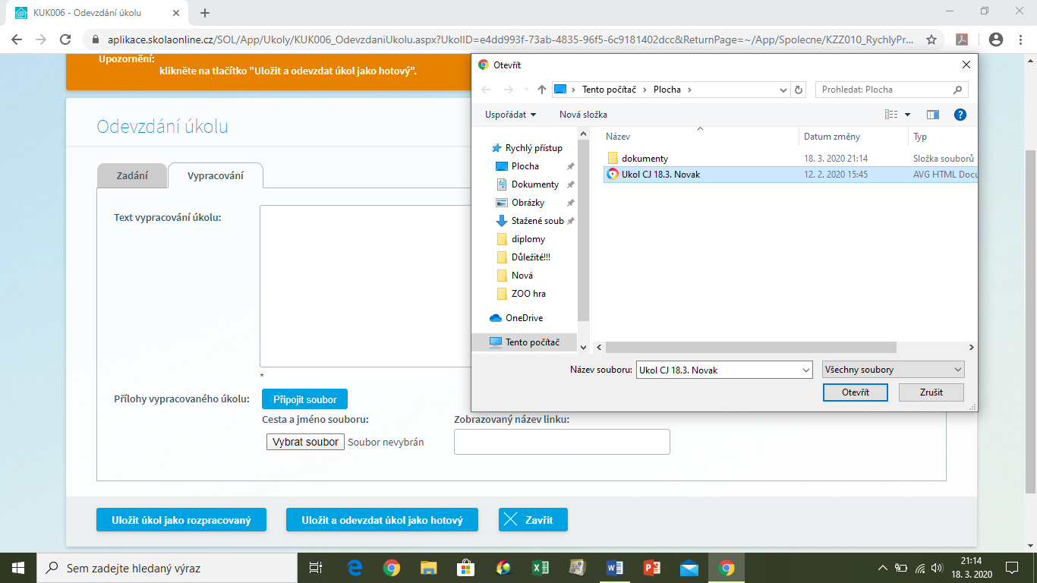
Objeví se okno s dokumenty počítače. Žák najde požadovaný úkol a zadá „Otevřít“.

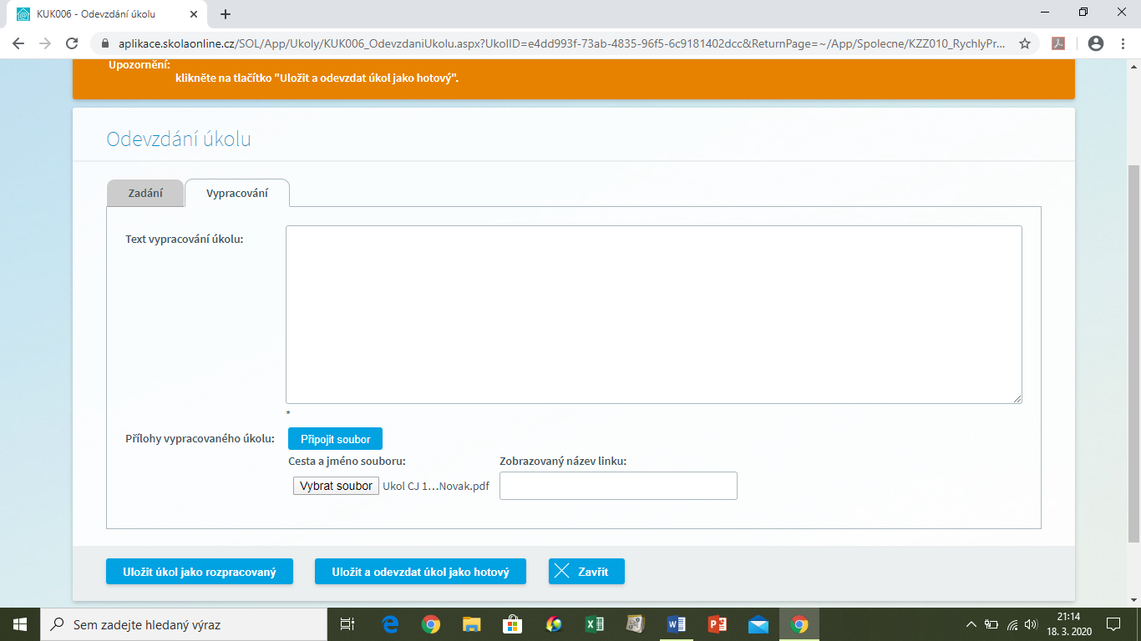
Úkol se uloží jako příloha.
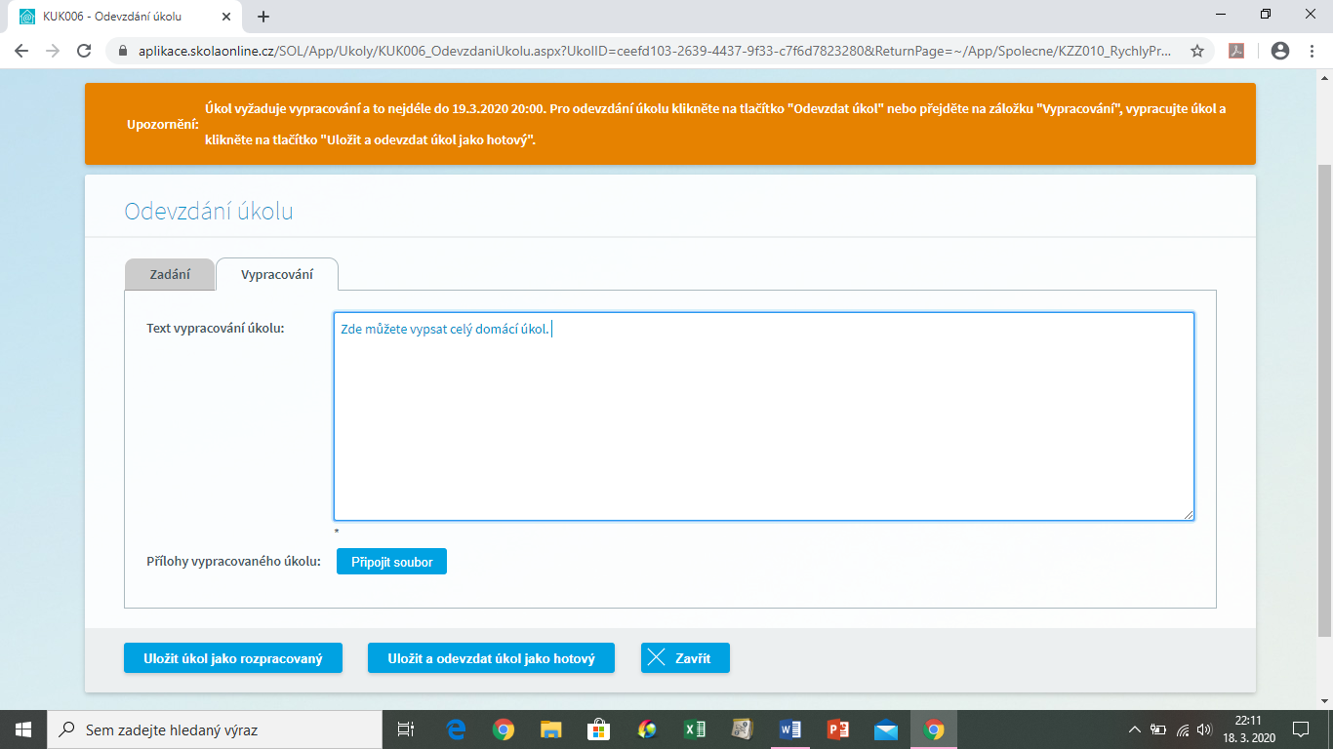
Pokud to zadání domácího úkolu umožní, je možné celý úkol vypsat do pole „Text vypracování úkolu“. Takový úkol je možno uložit k dalšímu dopsání.

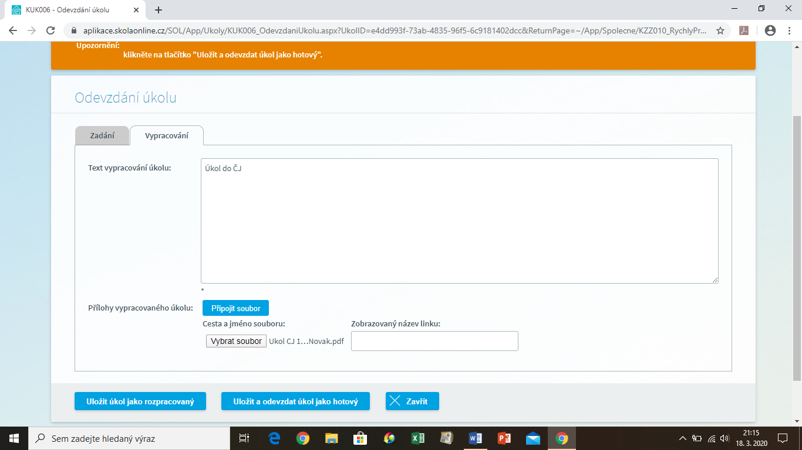
Pole „Text vypracovaného úkolu“ je nutno vyplnit i přesto, že celý úkol je obsažen v příloze. Nakonec žák zadá „Uložit a odevzdat úkol jako hotový“.
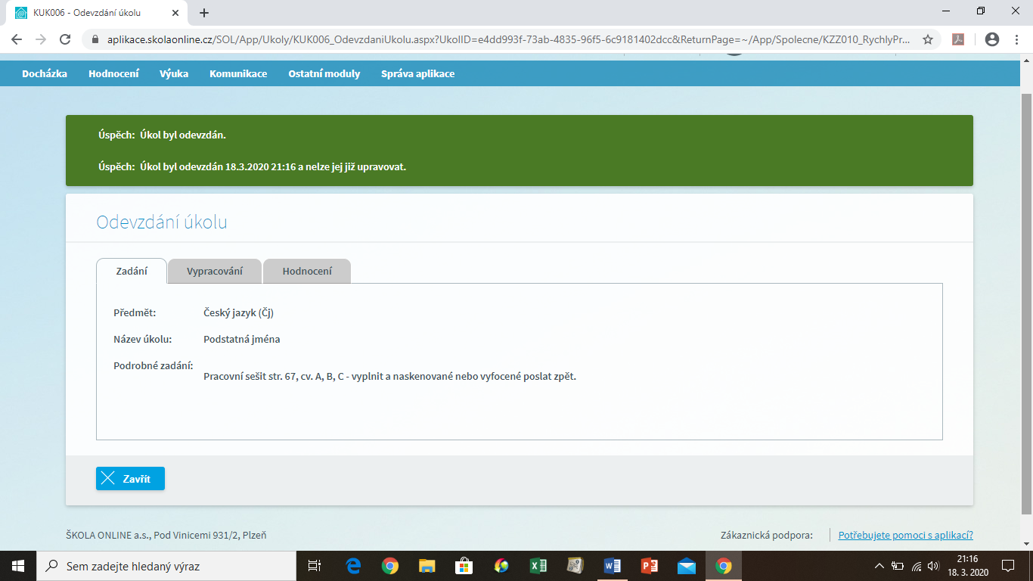
Při správném postupu se objeví oznámení, že úkol byl odevzdán.

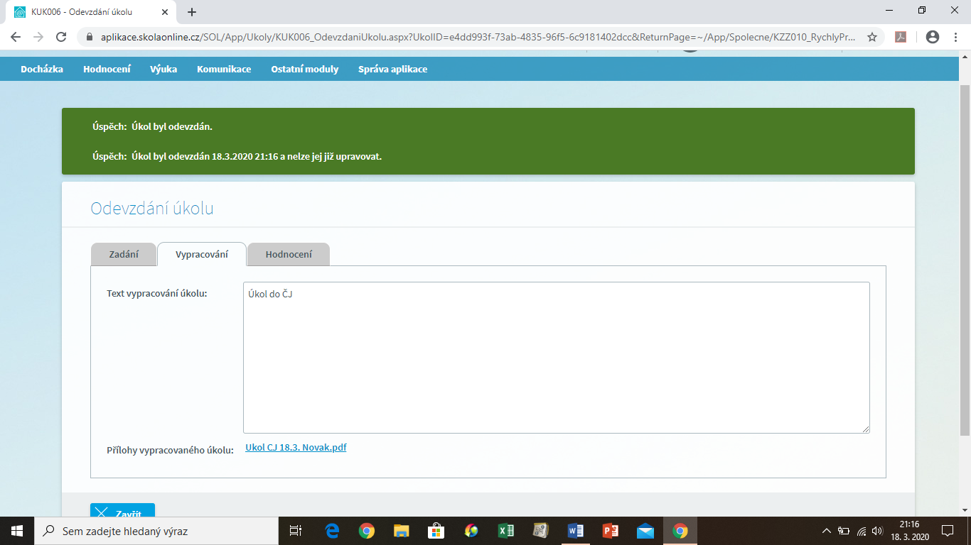
Pokud by se žák na úkol chtěl znova podívat, je k otevření v záložce „Vypracování“.
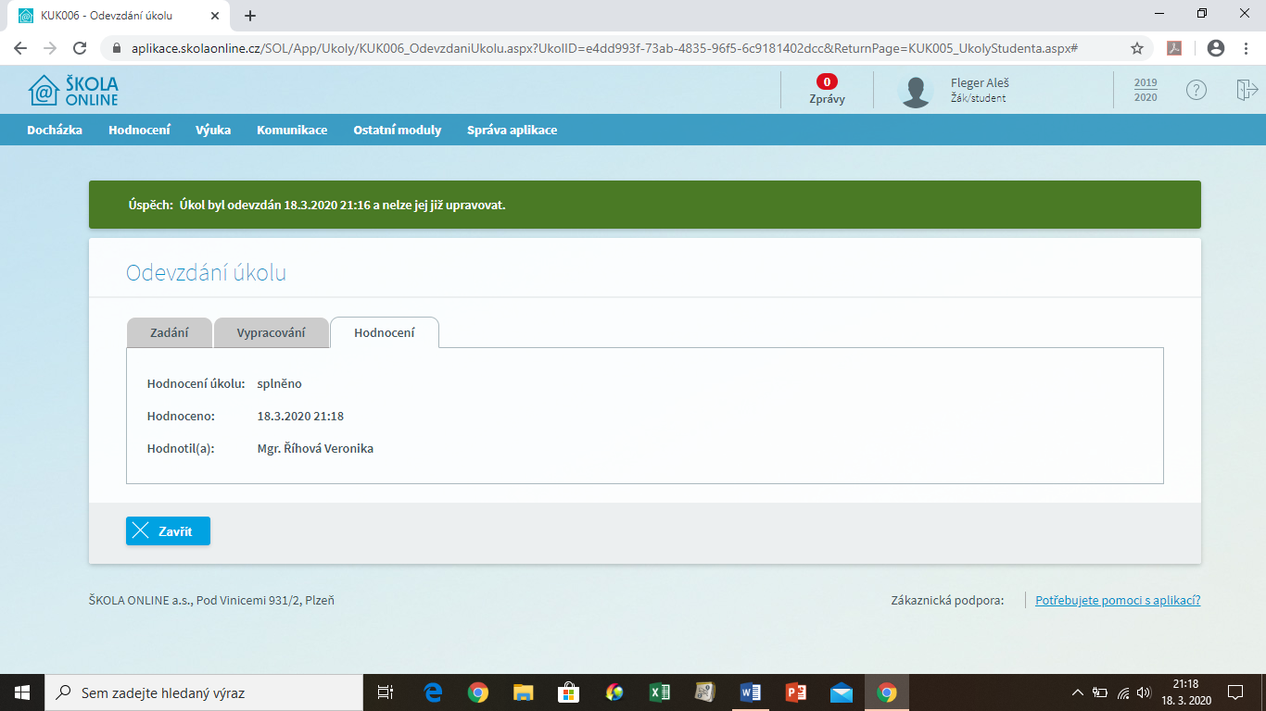
Poslední záložkou je „Hodnocení“. Zde se objeví hodnocení až poté, co bude úkol vyhodnocen učitelem, a to buď jako „splněno/nesplněno“ nebo klasifikačním stupněm – známkou.

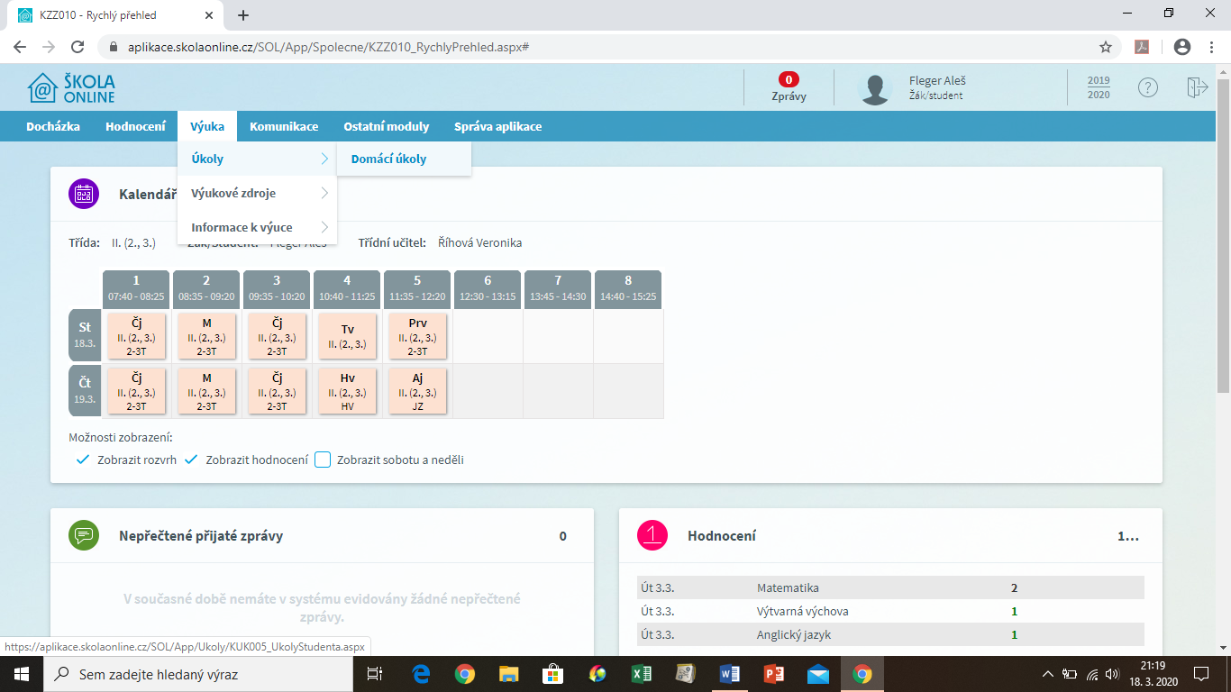
Aby se žáci dostali ke všem zadaným úkolům, je nutno otevřít záložku „Výuka“ a poté „Úkoly“ a „Domácí úkoly“.
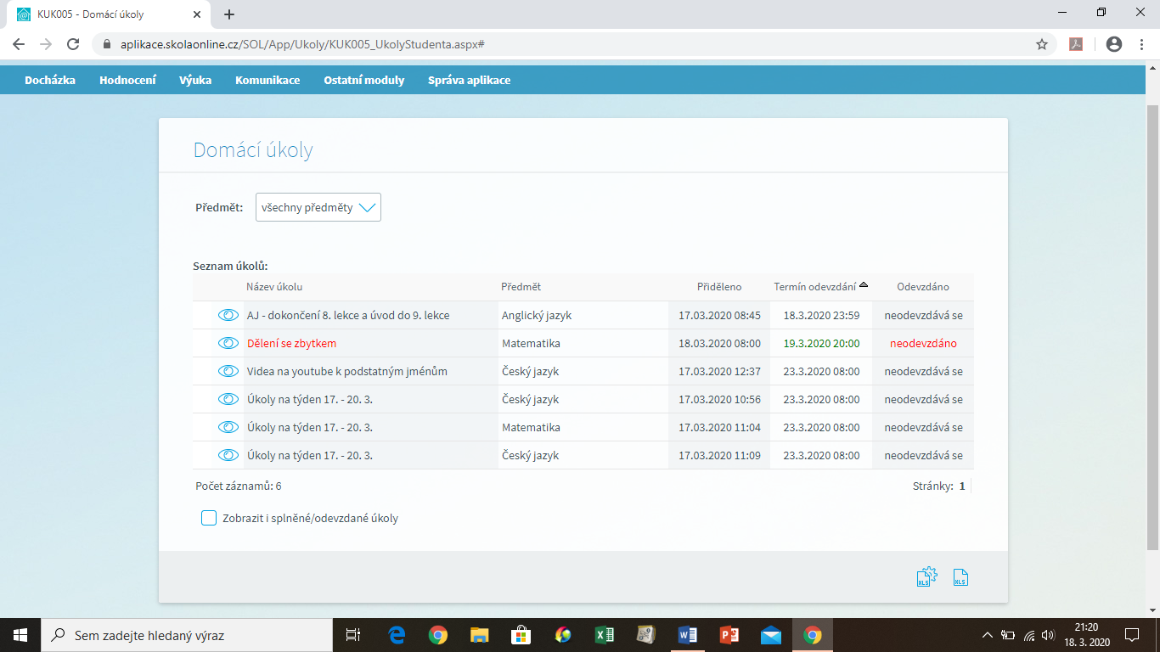
Zde žáci vidí všechny zadané úkoly. Aby se mohly otevřít i splněné nebo odevzdané úkoly, je nutno zatrhnout pole „Zobrazit i splněné/odevzdané úkoly“.

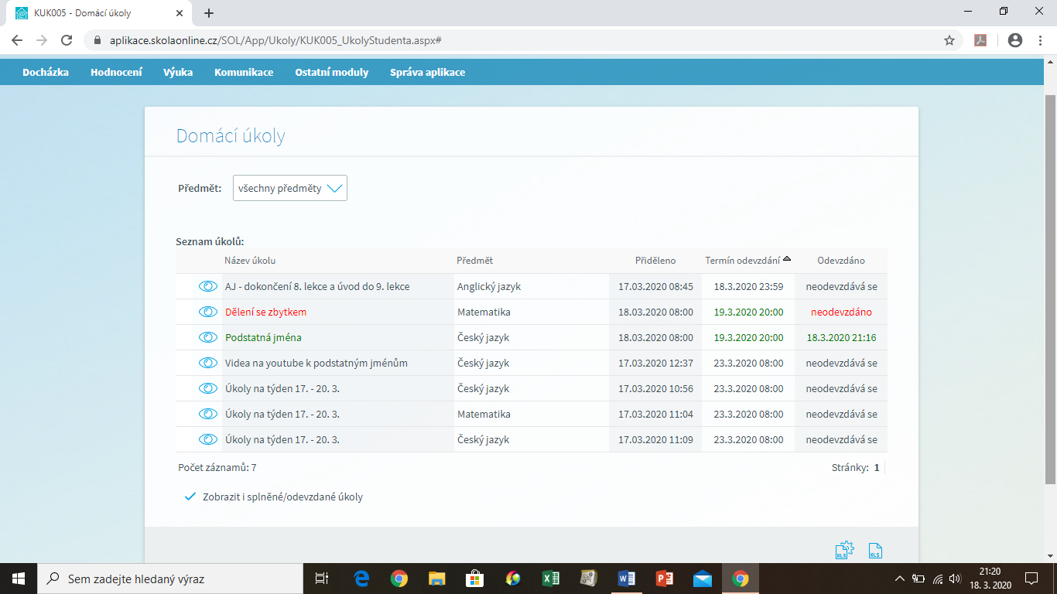
Nyní žáci vidí všechny úkoly. Úkoly, které ještě nejsou splněny, jsou červené. Úkoly, které jsou splněny, jsou zelené. Úkoly, které mají pouze informativní charakter a nevyžadují zaslání vypracovaného úkolu zpět, jsou šedé.

